**«Учиться никогда не поздно!»**

**«Главная цель системы образования – повышение конкурентоспособности выпускаемых кадров и рост экспертного потенциала образовательного сектора».**

**Н.А. Назарбаев**

В настоящее время мировая промышленность выпускает для растениеводства и животноводства, более 2500 наименований, машин и оборудования. Почти полностью механизированы основные процессы растениеводства – обработка почвы, внесение удобрений, посев, уборка и послеуборочная обработка зерновых культур, завершается комплексная механизация возделывания и уборки многих масленичных и технических культур.

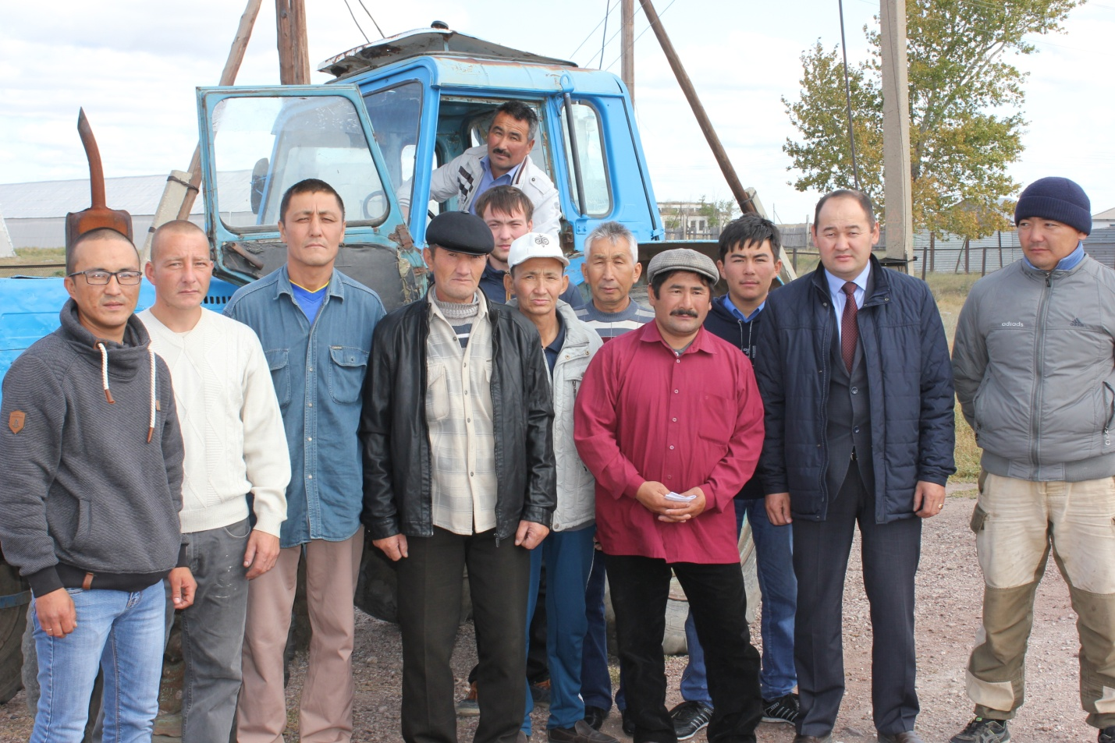

Главная задача сферы образования, сформировать у студентов и слушателей современные знания и умения использования передовых технологий. В течение месяца преподаватели специальных дисциплин Колледжа экологии и лесного хозяйства, города Щучинска,

Домбровский Сергей и автор этих строк проводили занятия по подготовке трактористов – машинистов 3 класса, категории А, В и Г, в селе «Краснофлотское», Енбекшильдерского района и в селе «Веденовка» Бурабайского района.

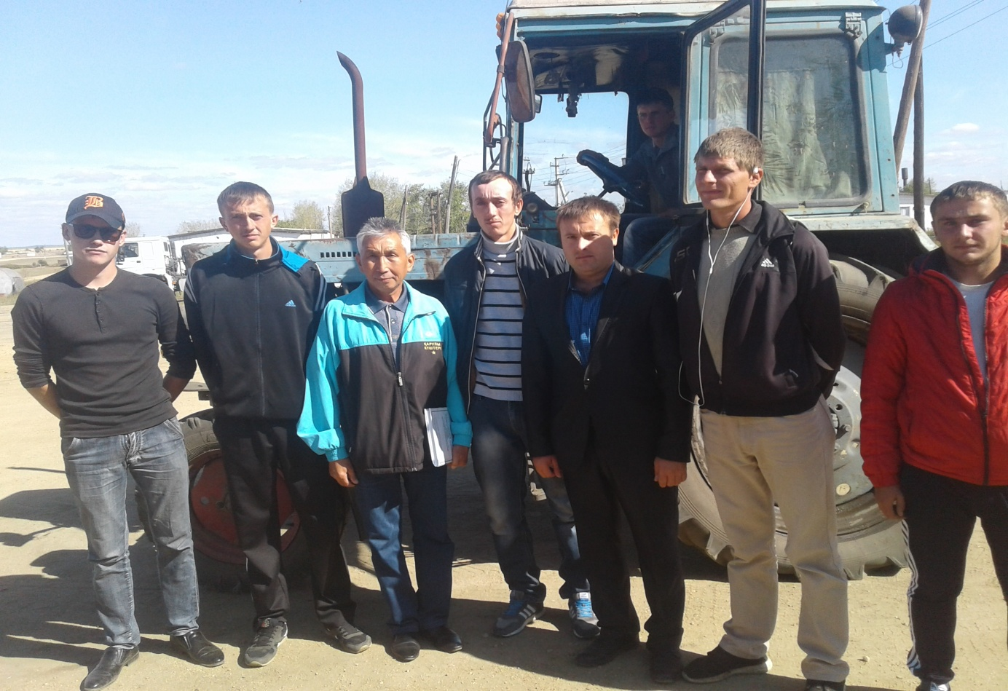

Постановлением Правительства Республики Казахстан разработана программа развития продуктивной занятости и массового предпринимательства на 2017 – 2021 годы, и наряду с этим директор колледжа Скляров Владимир активно включился в реализацию данной программы. Занятия проводились регулярно. Теоретическая часть лекции сопровождалась показом слайдов, демонстрацией новой техники и технологий возделывания сельскохозяйственных культур. Практическая часть - непосредственно вождением трактора и комбайна. Также слушателям была показана технология скашивания трав на сено. По завершении теоретической и практической частей слушатели сдали экзамен. На экзамене хорошие результаты показали следующие слушатели села «Краснофлотское» Бабильбеков Женис, Николаев Антон, Шайменов Рамазан и Уткин Вячеслав, села «Веденовка»:

Оль Александр, Майер Александр и Скопцов Анатолий. В организации и проведении занятий большую помощь колледжу оказали аким сельского округа «Краснофлотское» Аян Жепеев и руководители КХ Жукебаева Зульфия и Кусаинова Салима. Директор ТОО «Агрофирма Веденовка» Сеилхан Сулейменов, своим слушателям предоставил материально – техническую базу хозяйства, тракторы и комбайны, и опытное поле. По окончании курсов всем 20 слушателям были выданы свидетельства тракториста – машиниста 3 класса.

**М. Сейдахметов, заведующий механико – строительным отделением ГККП «Колледж экологии и лесного хозяйства, город Щучинск».**